**데이터기반 인공지능 시스템 엔지니어 양성과정**

|  |  |  |
| --- | --- | --- |
| **노산과 장애의 상관관계** | |  |
| **팀명 :** | |
| **박지현(팀장) / 기계공학과** | **김재민(팀원) / 메카트로닉스(공)** |
| **정혜원(팀원) / 중등특수교육과** |  |

|  |
| --- |
| **01. 프로젝트 소개** |

- 부모의 출산 나이에 따른 장애 발생율의 상관관계 분석

-

|  |
| --- |
| **02. 프로젝트 특장점** |

- 부모의 출산 나이와 아이의 장애 발생율 데이터를 가지고 상관관계를 확인해 부, 모의 나이가 아이의 장애 발

생사이에 연관성이 있는지 확인할 수 있다.

|  |
| --- |
| **03. 프로젝트 개발 내용** |

1. 데이터 전처리 작업

- ‘모의_연령_5세계급__모의_교육정도별_출생_20230515174731.xlsx’(출처 : 국가통계포탈), ‘부의_연령_부의_교육정

도별_출생_20230515171225.xlsx’(출처 : 국가통계포탈), ‘전국_연령별_장애유형별_성별_등록장애인수_2023051503

4425.xlsx’(출처: 국가통계포탈) 를 이용해 필요한 데이터를 Pandas를 이용해 전처리

2. 데이터 그래프화

- 전처리한 데이터를 Matplotlib를 이용해 데이터를 시각화해 년도별 변화율을 서로 비교

3. 상관관계 확인

- Pandas, Matplotlib을 이용해 년도별 부,모의 출산 나이와 장애아의 비율을 비교하여 상관관계 확인

|  |
| --- |
| **04. 주요 사용 기술 및 기대효과** |

1. 주요 사용 기술

- Pandas를 이용한 데이터 전처리 작업

- Matplotlib을 이용한 데이터 시각화 작업

- Pandas, Matplotlib을 이용해 데이터 상관관계 분석 후 시각화

2. 기대효과

-

-

|  |
| --- |
| 05. 프로젝트 수행 결과물 |

|  |  |
| --- | --- |
|  |  |
|  |  |

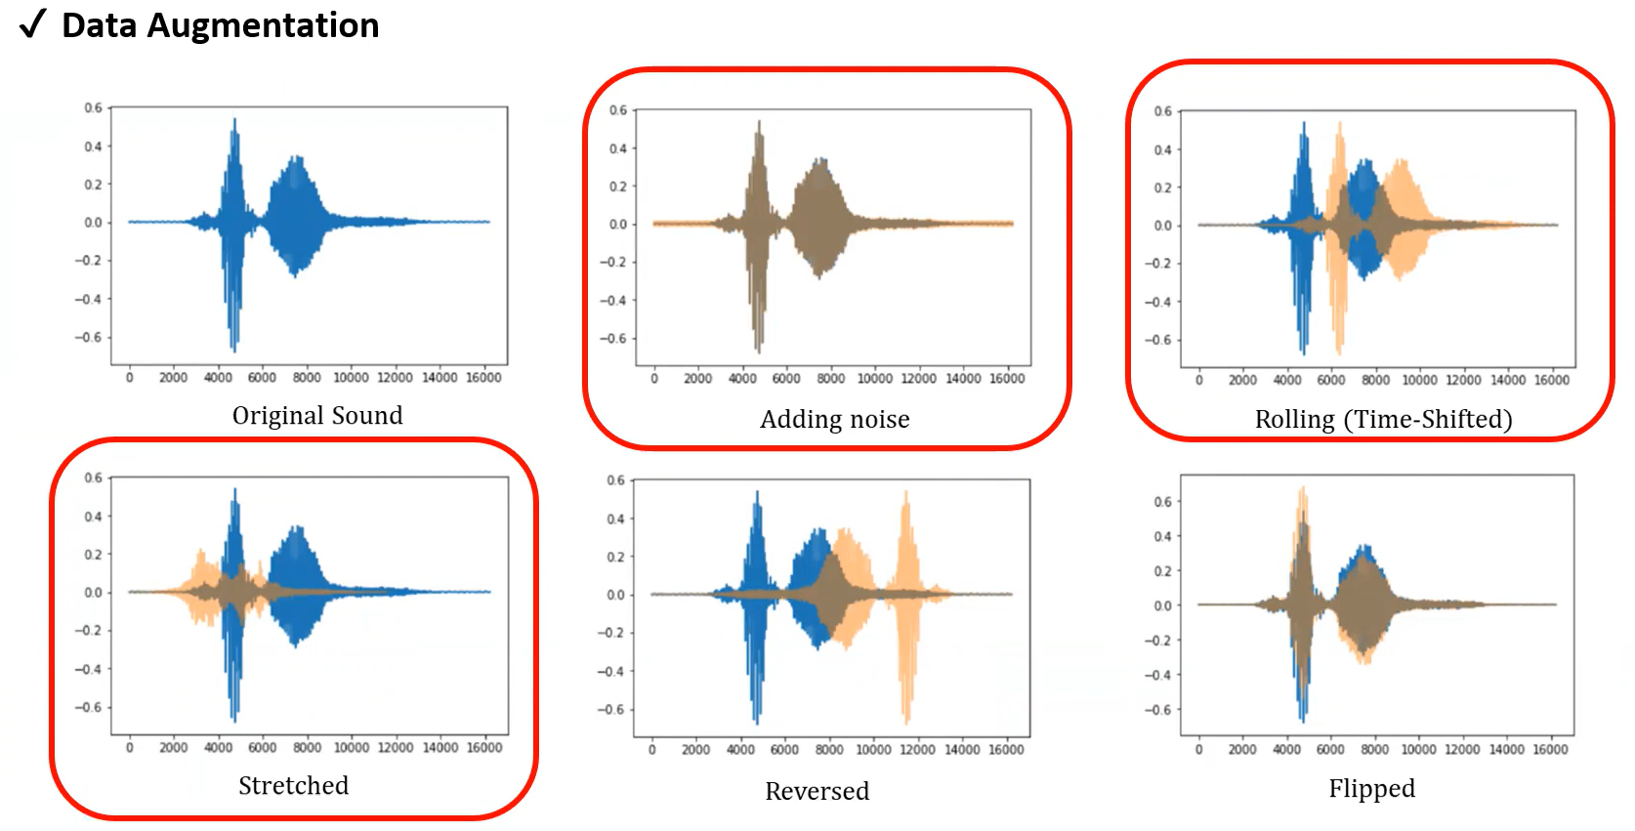

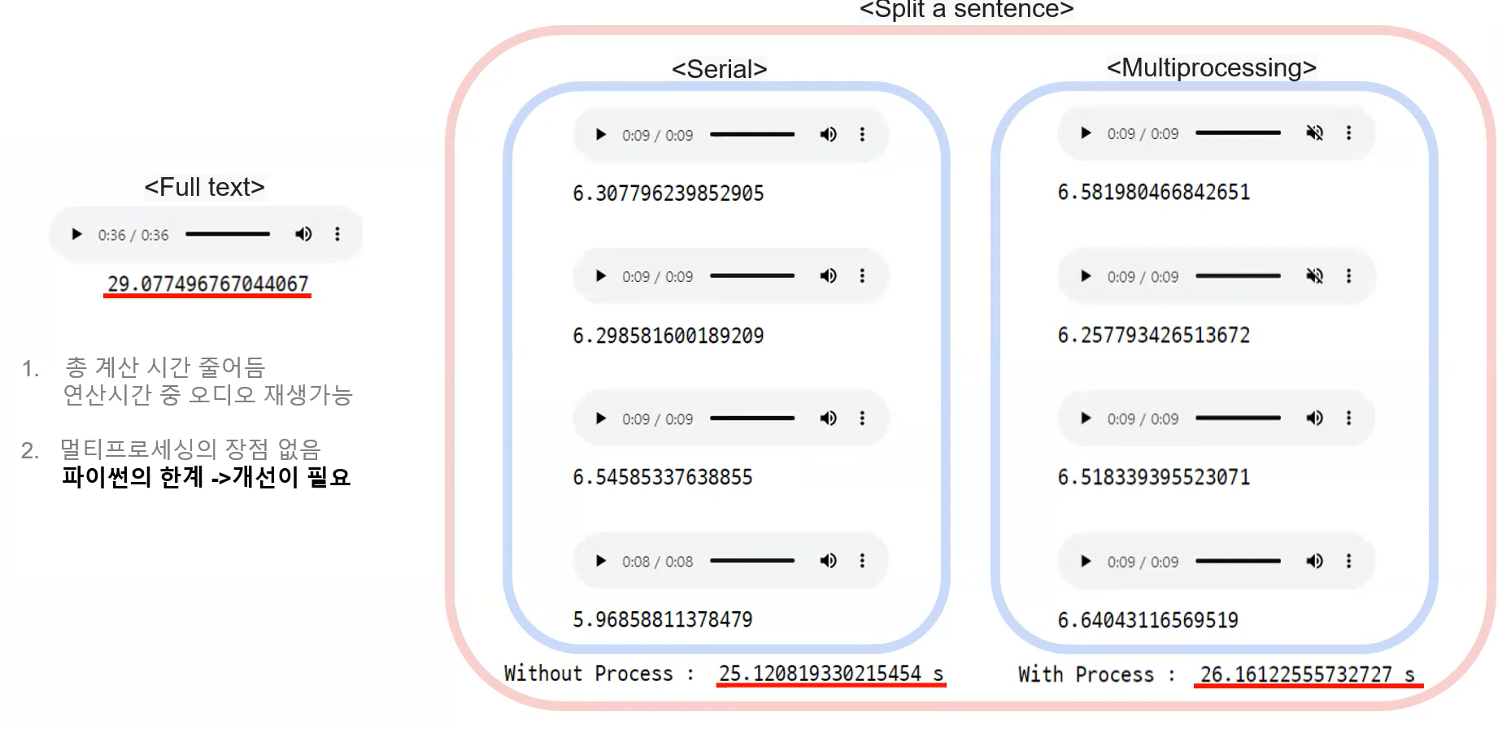

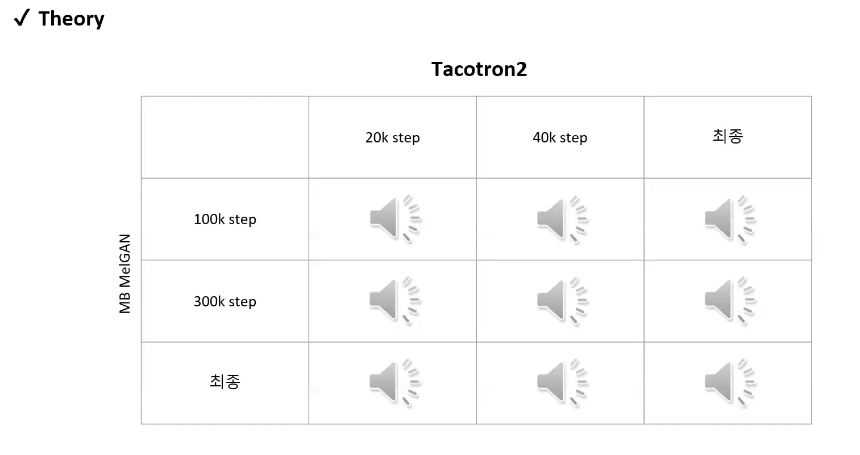

|  |
| --- |
| 아이디어 기획서 |

|  |  |
| --- | --- |
| 과제명 : | 노산과 장애의 상관관계 |

2023. 05. 16

팀명 :

**브레인 스토밍**

|  |  |
| --- | --- |
| 팀명 | 000 |
| 팀원 및 역할 | ■ 팀장 : 박지현  ■ 팀원 : 이재민, 정혜원 |
| 프로젝트 방향성 | ■ |

|  |  |  |
| --- | --- | --- |
| 주제 | 제안자 | 제안 이유 |
| 노산과 장애의 상관관계 | 정혜원 | 남성의 노산에 대한 연구는 있음에도 통계로 정리 되어있지 않아 제안하게 되었다. |
| 현재 생활 형편에 따른 소비지출 전망 | 박지현 | 확실한 데이터와 다양한 자료가 있어 결과를 정확하게 도출할 수 있다. |
| 지역별 월세 가격과 범죄율의 관계성 | 이재민 | 지역에 따른 범죄율이 월세와 같은 부동산 가격에 미치는 연관성 비교 |
|  |  |  |

**아이디어 기획서**

|  |  |
| --- | --- |
| 팀명 | 000 |
| 팀원 및 역할 | ■ 팀장 : 박지현  ■ 팀원 : 이재민  ■ 팀원 : 정혜원 |
| 아이디어 주제 | ■ 노산과 장애의 상관관계 |
| 제안 배경 및  필요성 | ■ 제안 배경  - 저출산 문제와 더불어 사회적 문제가 되는 노산이 끼치는 영향  -  -  ■ 필요성 및 차별성  - 노산이 실질적으로 장애아동의 출생에 영향을 미치는지에 대한 지표 확인  - 여성과 남성의 노산을 따로 비교함으로써 두 집단 모두 출산에 영향을 미치고 있음을 확인한다.  -  -  - |
| 유사 제품(상품)  현황  및 비교 | ■ 기존 서비스 및 유사 제품 분석 및 비교  -  -  - |
| 제안 내용 | ■ 개발 목표  -  -  -  -  ■ 개발 내용  -  -  -  -  ■ 필요 부품(장비)  -  -  -  - |
| 수행 방법 | ■ 데이터 확보방안  -  -  -  ■ 추진 전략  -  -  - |
| 기대효과 및  활용방안 | ■  ■  ■ |

(1) 개발 일정(한 주 단위 작성)

|  |  |  |  |  |  |
| --- | --- | --- | --- | --- | --- |
| 추진내용 | 00/00 | 00/00 | 00/00 | 00/00 | 00/00 |
| 프로젝트 기획(분석, 설계 포함) |  |  |  |  |  |

|  |  |  |  |  |  |
| --- | --- | --- | --- | --- | --- |
| 추진내용 | 00/00 | 00/00 | 00/00 | 00/00 | 00/00 |
| 기능 개발 – 000 기능 |  |  |  |  |  |
| 서비스 개발 - 000 |  |  |  |  |  |
| 서비스 개발 - 000 |  |  |  |  |  |
| 서비스 개발 - 000 |  |  |  |  |  |

|  |  |  |  |  |  |
| --- | --- | --- | --- | --- | --- |
| 추진내용 | 00/00 | 00/00 | 00/00 | 00/00 | 00/00 |
| 기능 개발 – 000 기능 |  |  |  |  |  |
| 서비스 개발 - 000 |  |  |  |  |  |
| 서비스 개발 - 000 |  |  |  |  |  |

|  |  |  |  |  |  |
| --- | --- | --- | --- | --- | --- |
| 추진내용 | 00/00 | 00/00 | 00/00 | 00/00 | 00/00 |
| 알파 테스트 및 최종 발표 |  |  |  |  |  |

|  |  |  |  |  |  |
| --- | --- | --- | --- | --- | --- |
| 추진내용 | 00/00 | 00/00 | 00/00 | 00/00 | 00/00 |
| 서비스, 기능 통합 및 연동 |  |  |  |  |  |

(2) 참여 인원 및 역할

|  |  |
| --- | --- |
| 이름 | 역할 및 능력 |
| 홍길동 | ■ 역할 :  ■ 능력 : |
| 홍길순 | ■ 역할 :  ■ 능력 : |
| 홍길남 | ■ 역할 :  ■ 능력 : |
| 홍길미 | ■ 역할 :  ■ 능력 : |

|  |
| --- |
| 화면설계서 |

|  |  |
| --- | --- |
| 과제명 : | 노산과 장애의 상관관계 |

2023. 05. 16

팀명 :

|  |
| --- |
|  |

|  |
| --- |
|  |

|  |
| --- |
|  |

|  |
| --- |
|  |

|  |
| --- |
|  |

|  |
| --- |
|  |

|  |
| --- |
|  |

|  |
| --- |
|  |

|  |
| --- |
|  |

|  |
| --- |
|  |

|  |
| --- |
|  |

|  |
| --- |
|  |

|  |
| --- |
|  |

|  |
| --- |
|  |

|  |
| --- |
|  |

|  |
| --- |
|  |

|  |
| --- |
|  |

|  |
| --- |
|  |

|  |
| --- |
|  |

|  |
| --- |
|  |